程序针对于下面的7个通道做计算（其它的通道暂时不用）：

1. 轴箱左垂（AB_Vt_L_11）
2. 轴箱右垂（AB_Vt_R_11）
3. 轴箱左横（AB_Lt_L_11）
4. 构架垂向（Fr_Vt_L_11）
5. 构架横向（Fr_Lt_L_11）
6. 车体垂向（CB_Vt_L_11）
7. 车体横向（CB_Lt_L_11）

API的调用流如下（注意函数5只针对于计算前三个通道）：

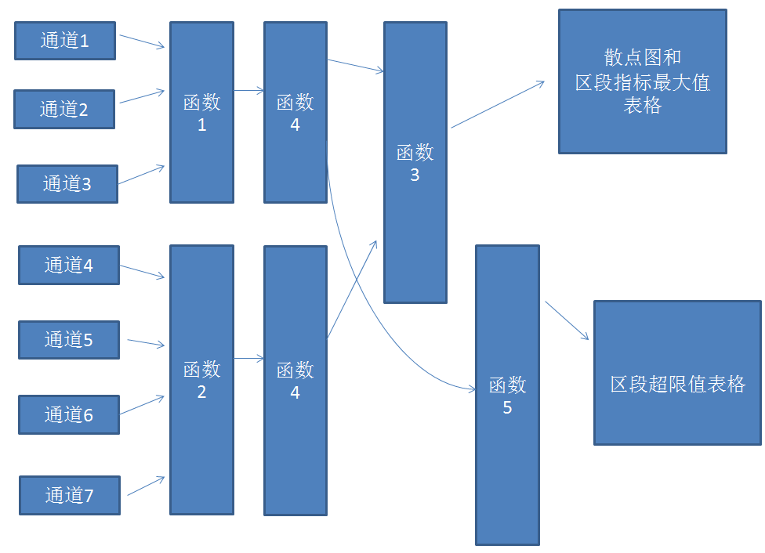

1.

[wstd_0] = sub_calculate_moving_RMS_on_axlebox_acc

(Vacc_axlebox,Fs,FilterFreq_H,len_win)

功能：计算移动有效值

输入参数：

Vacc_axlebox ：double数组， cit原始通道数据

Fs 采样频率，2000：int类型，来自于配置参数.

FilterFreq_H：带通滤波的上限频率，500 Hz: int类型，来自于配置参数

Len_win: 计算移动有效值的窗长 60：int类型，来自于配置参数

输出参数：

wstd_0 移动有效值：double类型的数组

2.

[wx_filt] = sub_filter_by_fft_and_ifft(wx,t,Fs,Freq_L,Freq_H)

功能：对信号进行滤波

输入参数：

Wx：原始信号： double数组，cit原始通道数据

t：时间或里程信号：double数组，cit中的里程数据（由km,m这两个通到计算）

Fs：采样频率：int类型，来自于配置参数.

Freq_L：滤波下限频率：int类型，来自于配置参数

Freq_H：滤波上限频率：int类型，来自于配置参数

输出参数：

wx_filt：滤波后的信号：double类型数组。

3.

[wdisp_merge,wvelo_merge,wstd_merge] =

sub_calculate_segment_rms(wdisp,wstd_0,wvelo,len_merge)

功能： 计算区段大值

输入参数：

Wdisp: 里程：函数4的返回值

wstd_0 有效值或幅值：函数4的返回值

wvelo 速度：函数4的返回值

len_merge 区段长度：int类型，最大值统计窗长

输出参数：

//wdisp_merge 各区段最大值的里程

//wvelo_merge 各区段最大值的速度

//wstd_merge 各区段有效值或幅值的最大值

输出参数将是：

平均速度：每个通道的输出都一样的：double数组

开始里程：每个通道的输出都一样的：double数组

最大值发生的里程：double数组

有效值（前3个通道）或幅值（后4个通道）：double数组

轨道冲击指数(原来叫峰值因子)：前3个通道double数组

4.

[wdisp_samp,wvelo_samp,wacc_samp] = sub_resampling_acceleration_criteria(wdisp,wacc_0,wvelo,len_samp)

功能： 计算区段大值

输入参数：

Wdisp: 里程：double数组，来自于cit中的km, m通道

wstd_0 有效值或幅值：函数1或者2的输出

wvelo 速度：double数组，cit中的speed那个通道数据

len_samp 重采样长度：int类型，从配置参数来

输出参数：输出一个三个元素的数组，每个元素又是一个数组，如下：

wdisp_merge 重采样后里程：double数组

wvelo_merge 重采样后速度：double数组

wstd_merge 重采样后有效值或幅值：double数组

5.

[wdev] =

sub_calculate_deviation_from_axle_box_acceleration

(wdisp,wrms,wvelo,disp_line,type_line,rms_mean,thresh_tii)

功能： 计算偏差

输入参数：

Wdisp: 里程：来自于函数4

wstd_0 有效值：来自于函数4

wvelo 速度：来自于函数4

disp_line 线路台账里程信息：double数组，里面是里程，来自台帐

type_line 线路台账类型：int数组，来自台帐，与上面的数据搭配

rms_mean 有效值平均值：根据：车+速度等级+通道+线路 查出一个double值

thresh_tii 偏差阈值： 2x3的double数组

thresh_tii（1，1：3） 非道岔区的1，2，3级偏差阈值

thresh_tii（2，1：3） 道岔区的1，2，3级偏差阈值

输出参数：

Wdev 偏差信息，输出是个数组的数组，double类型，如下：

wdev(:,1): 里程

wdev(:,2): 有效值

wdev(:,3): 轨道冲击指数

wdev(:,4): 速度

wdev(:,5): 偏差等级：根据返回值，对应到A,B,C

wdev(:,6): 偏差长度

wdev(:,7): 偏差处线路类型: 根据返回值，对应到直线，曲线，道岔